|  |
| --- |
| Bureau Virtuel Pléiade V2  Documentation Utilisateur |

|  |  |  |
| --- | --- | --- |
| Rédacteur | Vérificateur | Approbateur |
| **Quentin Marchand** | **Romain Leclerc** | Cédric Macaud |

|  |
| --- |
| Feuille de création et de mise à jour |

|  |  |
| --- | --- |
| Nom du Document | Référence |
| Documentation Module API | Documentation Modules.docx |

|  |  |  |
| --- | --- | --- |
| Historique des évolutions | | |
| Version | Date | Description des évolutions |
| V0 | 24/08/2023 | Initialisation du document. |
|  |  |  |
|  |  |  |
|  |  |  |
|  |  |  |
|  |  |  |
|  |  |  |
|  |  |  |
|  |  |  |

Pour accéder à Pléiade, l’utilisateur accède d’abord au portail d’authentification LemonLDAP. Ile se connecte en rentrant son nom d’utilisateur et son mot de passe.

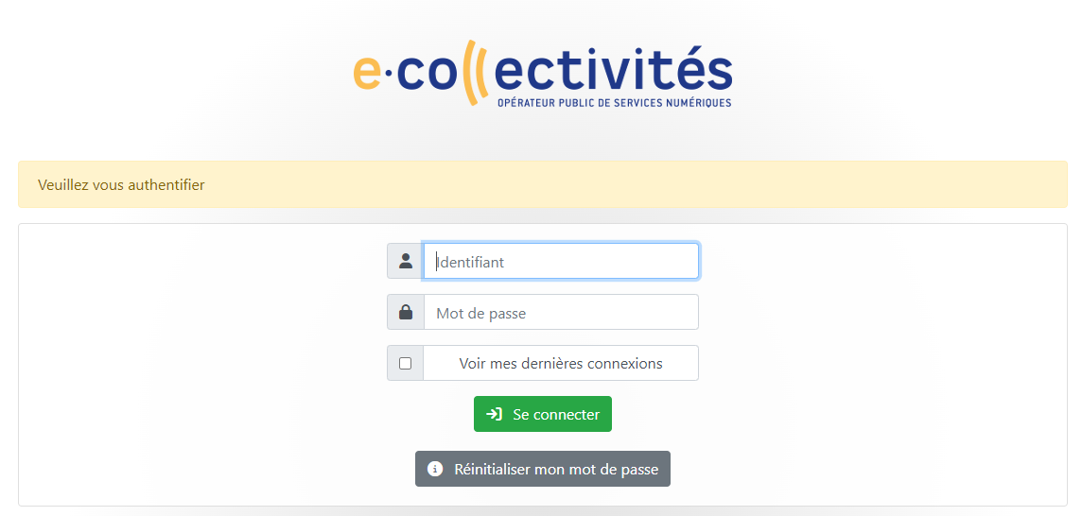

Une fois que l’utilisateur est connecté, il est redirigé vers le portail. Et inversement s’il se déconnecte du portail, il est redirigé vers le portail d’authentification.

Il arrive sur le portail suivant :

La partie centrale présente les différents blocs utilisables par l’utilisateur. La partie de gauche le menu de l’utilisateur, l’image utilisateur en haut a droite permet d’accéder aux infos de l’utilisateur. L’engrenage à droite permet de personnaliser son bureau virtuel.

Les administrateurs du portail, possède une barre de configuration en haut du portail. Cette barre sert à plusieurs choses :

* Créer du contenu
* Ajouter ou supprimer des extensions
* Gérer les personnes et leurs droits
* Configurer le portail et tous les modules associés

